**АДМИНИСТРАЦИЯ ШЕЛКОВСКОГО МУНИЦИПАЛЬНОГО РАЙОНА**

**ЧЕЧЕНСКОЙ РЕСПУБЛИКИ**

**МУНИЦИПАЛЬНОЕ БЮДЖЕТНОЕ ОБЩЕОБРАЗОВАТЕЛЬНОЕ УЧРЕЖДЕНИЕ**

**«САРЫ-СУЙСКАЯ СРЕДНЯЯ ОБЩЕОБРАЗОВАТЕЛЬНАЯ ШКОЛА»**

**НОХЧИЙН РЕСПУБЛИКАН ШЕЛКОВСКИ МУНИЦИПАЛЬНИ КIОШТАН АДМИНИСТРАЦИ МУНИЦИПАЛЬНИ БЮДЖЕТАН ДЕШАРАН ХIУКМАТ**

**«САРЫ-СУЙСКИ ЮККЪЕРА ЮККЪАРАДЕШАРАН ИШКОЛ»**

**BS00554_**

**366107. Чеченская Республика, Шелковской муниципальный район, с. Сары-Су ,ул.Школьная, 1**

**Тел.8-928-649-86-63; е-mail^** [**sary-su.rf@mail.ru**](mailto:sary-su.rf@mail.ru)

**ОКПО 87457415, ОГРН 1082035001278 ИНН/КПП 2011002187/201101001**

**Отчет о работе команды ЕДЮО**

**от 24.01.18г.**

**Тема:** «Организация работы со слабоуспевающими учащимися»

Одной из главных проблем, которую приходится решать педагогам – это работа со слабоуспевающими учащимися. Не секрет, что есть, учащиеся в нашей школе которым трудно даются те или иные предметы. Чтобы данная категория учащихся не перешла в разряд неуспевающих, необходима систематизированная работа со слабоуспевающими учащимися всех служб образовательного учреждения. Конечно, эта работа проводится учителями – предметниками, но в этой работе задействована и команда ЕДЮО.

Они имеют свой список слабоуспевающих учащихся, знают имеющиеся пробелы в знаниях конкретного ученика, по мере возможности организуют индивидуальные дополнительные занятия после уроков. Вот и сегодня, 24 января проведена такая работа по математике. После уроков команда ЮК с удовольствием поработала с учащимися 5-х классов, те в свою очередь остались довольны тем, что получили помощь – разобрали домашнее задание.

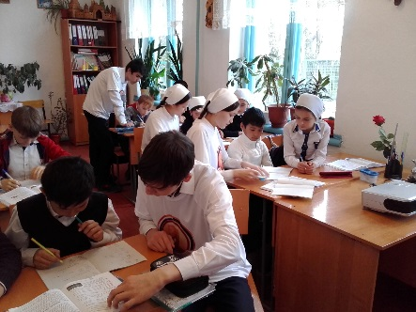 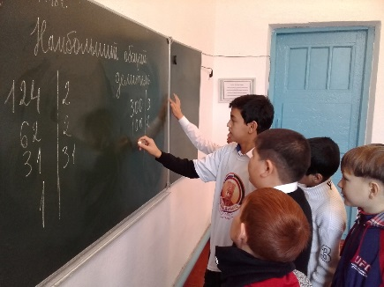 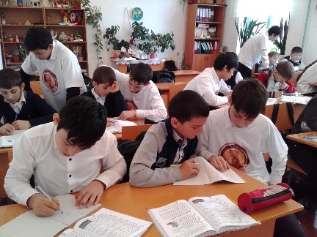

ЗВР \_\_\_\_\_\_\_\_\_\_\_\_\_\_ З.И. Даутова